1. **EDAD DECIMAL:**

|  |  |  |
| --- | --- | --- |
| **Datos de entrada** | **Procesamiento** | **Salida** |
| Ae, Me, y De - corresponden al año, mes y día de la evaluación | De acuerdo con la fórmula. Se sigue el procedimiento matemático | Edad decimal, es decir, años que se cumplen cada 10 meses.  Se presenta con un decimal, por ejemplo: 9,7 (9 años con siete meses; 10,3 (10 años con tres meses); etc.  La edad decimal del sujeto se busca en la tabla de porcentaje de crecimiento (adelante) |
| An, Mn y Dn - corresponden al año, mes y día de nacimiento |

1. **PROYECCIÓN DE LA TALLA:**

|  |  |  |
| --- | --- | --- |
| **Datos de entrada** | **Procesamiento** | **Salida** |
| hf = estatura final en metros (por ejemplo 1,78)  h= estatura actual en metros  %crec: Porcentaje de crecimiento hasta la fecha de la evaluación. Se localiza en las siguientes tablas, de acuerdo al sexo. | De acuerdo a la fórmula. Por ejemplo, si se trata de un niño y la edad decimal es 9,7 se busca 9 en la columna de edad y en esa fila del 9 se busca hacia la derecha hasta que se coincida con 0,7 lo que en este caso el porcentaje de crecimiento es 77,10 | Talla final en metros al alcanzar la edad adulta. Por ejemplo:  Talla final = 1,83 |

|  |  |  |  |  |  |  |  |  |  |  |
| --- | --- | --- | --- | --- | --- | --- | --- | --- | --- | --- |
| TABLA DE PORCENTAJE DE CRECIMIENTO - GRUPO MASCULINO | | | | | | | | | | |
| **EDAD** | ***0,00*** | ***0,10*** | ***0,20*** | ***0,30*** | ***0,40*** | ***0,50*** | ***0,60*** | ***0,70*** | ***0,80*** | ***0,90*** |
| ***1*** | 42,20 | 42,93 | 43,66 | 44,39 | 45,12 | 45,85 | 46,58 | 47,31 | 48,04 | 48,77 |
| ***2*** | 49,50 | 49,93 | 50,36 | 50,79 | 51,22 | 51,65 | 52,08 | 52,51 | 52,94 | 53,37 |
| ***3*** | 53,80 | 54,22 | 54,64 | 55,06 | 55,48 | 55,90 | 56,32 | 56,74 | 57,16 | 57,78 |
| ***4*** | 58,00 | 58,38 | 58,76 | 59,14 | 59,52 | 59,90 | 60,28 | 60,66 | 61,04 | 61,42 |
| ***5*** | 61,80 | 62,14 | 62,48 | 62,82 | 63,16 | 63,50 | 63,84 | 64,18 | 64,52 | 64,86 |
| ***6*** | 65,20 | 65,58 | 65,96 | 66,34 | 66,72 | 67,10 | 67,48 | 67,86 | 68,24 | 68,62 |
| ***7*** | 69,00 | 69,30 | 69,90 | 69,90 | 70,20 | 70,50 | 70,80 | 71,10 | 71,40 | 71,70 |
| ***8*** | 72,00 | 72,30 | 72,60 | 72,90 | 73,20 | 73,50 | 73,80 | 74,10 | 74,40 | 74,70 |
| ***9*** | 75,00 | 75,30 | 75,60 | 75,90 | 76,20 | 76,50 | 76,80 | 77,10 | 77,40 | 77,70 |
| ***10*** | 78,00 | 78,31 | 78,62 | 78,93 | 79,24 | 79,55 | 79,86 | 80,17 | 80,48 | 80,79 |
| ***11*** | 81,10 | 81,41 | 81,72 | 82,03 | 82,34 | 82,65 | 82,96 | 83,27 | 83,58 | 83,89 |
| ***12*** | 84,20 | 84,51 | 84,82 | 85,13 | 85,44 | 85,75 | 86,06 | 86,37 | 86,68 | 86,99 |
| ***13*** | 87,30 | 87,72 | 88,14 | 88,56 | 88,98 | 89,40 | 89,92 | 90,24 | 90,66 | 91,08 |
| ***14*** | 91,50 | 91,96 | 92,42 | 92,88 | 93,34 | 93,80 | 94,26 | 94,72 | 95,18 | 95,64 |
| ***15*** | 96,10 | 96,32 | 96,54 | 96,76 | 96,98 | 97,20 | 97,42 | 97,64 | 97,86 | 98,08 |
| ***16*** | 98,30 | 98,40 | 98,50 | 98,60 | 98,70 | 98,80 | 98,90 | 99,00 | 99,10 | 99,20 |
| ***17*** | 99,30 | 99,35 | 99,40 | 99,45 | 99,50 | 99,55 | 99,60 | 99,65 | 99,70 | 99,75 |
| ***18*** | 99,80 | 99,82 | 99,84 | 99,86 | 99,88 | 99,90 | 99,92 | 99,94 | 99,96 | 98,98 |
| ***19*** | 100,00 |  |  |  |  |  |  |  |  |  |
|  |  |  |  |  |  |  |  |  |  |  |
| TABLA DE PORCENTAJE DE CRECIMIENTO - GRUPO FEMENINO | | | | | | | | | | |
| **EDAD** | ***0,00*** | ***0,10*** | ***0,20*** | ***0,30*** | ***0,40*** | ***0,50*** | ***0,60*** | ***0,70*** | ***0,80*** | ***0,90*** |
| ***1*** | 44,70 | 45,51 | 46,32 | 47,13 | 47,94 | 48,75 | 49,56 | 50,37 | 51,18 | 51,99 |
| ***2*** | 52,80 | 53,22 | 53,64 | 54,06 | 54,48 | 54,90 | 55,32 | 55,74 | 56,16 | 56,58 |
| ***3*** | 57,00 | 57,48 | 57,96 | 58,44 | 58,92 | 59,40 | 59,88 | 60,36 | 60,84 | 61,32 |
| ***4*** | 61,80 | 62,24 | 62,68 | 63,12 | 63,56 | 64,00 | 64,44 | 64,88 | 65,32 | 65,76 |
| ***5*** | 66,20 | 66,61 | 67,02 | 67,43 | 67,84 | 68,25 | 68,66 | 69,07 | 69,48 | 69,89 |
| ***6*** | 70,30 | 70,67 | 71,04 | 71,41 | 71,78 | 72,15 | 72,52 | 72,89 | 73,36 | 73,63 |
| ***7*** | 74,00 | 74,35 | 74,70 | 75,05 | 75,40 | 75,75 | 76,10 | 76,45 | 76,80 | 77,15 |
| ***8*** | 77,50 | 77,82 | 78,14 | 78,46 | 78,78 | 79,10 | 79,42 | 79,74 | 80,06 | 80,38 |
| ***9*** | 80,70 | 81,07 | 81,44 | 81,81 | 82,18 | 82,55 | 82,92 | 83,29 | 83,66 | 84,03 |
| ***10*** | 84,40 | 84,80 | 85,20 | 85,60 | 86,00 | 86,40 | 86,80 | 87,20 | 87,60 | 88,00 |
| ***11*** | 88,40 | 88,85 | 89,30 | 89,75 | 90,20 | 90,65 | 91,10 | 91,55 | 92,00 | 92,45 |
| ***12*** | 92,90 | 93,26 | 93,62 | 93,98 | 94,34 | 94,70 | 95,06 | 95,42 | 95,78 | 96,14 |
| ***13*** | 96,50 | 96,68 | 96,86 | 97,04 | 97,22 | 97,40 | 97,58 | 97,76 | 97,94 | 98,12 |
| ***14*** | 98,30 | 98,38 | 98,46 | 98,54 | 98,62 | 98,70 | 98,78 | 98,86 | 98,94 | 99,02 |
| ***15*** | 99,10 | 99,15 | 99,20 | 99,25 | 99,30 | 99,35 | 99,40 | 99,45 | 99,50 | 99,55 |
| ***16*** | 99,60 | 99,64 | 99,68 | 99,72 | 99,76 | 99,80 | 99,84 | 99,88 | 99,92 | 99,96 |
| ***17*** | 99,97 | 99,97 | 99,97 | 99,98 | 99,98 | 99,98 | 99,99 | 99,99 | 99,99 | 100,00 |

**3. ÍNDICE DE MASA CORPORAL (IMC)**

El uso del IMC para definir la obesidad adulta (IMC= >30 Kg/m2) y el sobrepeso adulto (IMC= 25 – 29,9 Kg/m2) es generalmente aceptada. EL IMC se calcula de acuerdo con la fórmula:

|  |  |  |
| --- | --- | --- |
| **Datos de entrada** | **Procesamiento** | **Salida** |
| P= Peso en Kg  h= Estatura en metros, elevado al cuadrado | Según la fórmula | Primero, se ubica en la categoría que le corresponda, por ejemplo:  Sobrepeso: 26,8  Segundo, se calcula el rango de peso saludable en el que su IMC estaría entre 18,5 y 24,9 |

La clasificación del IMC es la siguiente (kg/m2):

|  |  |
| --- | --- |
| Delgadez, peso bajo | <18,5 |
| Peso saludable | 18,5 – 24,9 |
| Sobre peso | 25,0 – 29,9 |
| Obesidad, grado 1 | 30,0 – 34,9 |
| Obesidad, grado 2 | 35,0 – 39,9 |
| Obesidad, grado 3, obesidad mórbida | >40,0 |
| Con base en el IMC se establece el **rango de peso saludable**, con la estatura en metros:  Peso mínimo: (Estatura)2 * 18,50  Peso máximo: (Estatura)2 * 24,99  Por ejemplo, si mide 1,76 su peso saludable estaría entre 57,3 y 77,4 | |

**4. ÍNDICE CINTURA CADERA (ICC)**

La distribución androide se ha relacionado con mayor riesgo para el desarrollo de enfermedades crónico-degenerativas debido a la acumulación de grasa visceral; por su parte la distribución ginecoide se ha asociado con problemas de retorno venoso. Las dos distribuciones de la grasa se evalúan por la fórmula y la tabla:

|  |  |  |
| --- | --- | --- |
| **Distribución de la grasa por ICC** | **Femenino** | **Masculino** |
| Androide | ≥ 0,80 | ≥1,0 |
| Ginecoide | < 0,80 | <1,0 |

|  |  |  |
| --- | --- | --- |
| **Datos de entrada** | **Procesamiento** | **Salida** |
| Circunferencia de cintura mínima y circunferencia de cadera, en centímetros | De acuerdo con la fórmula | Tipo de distribución de la grasa por ICC |

**5. ÍNDICE CINTURA ESTATURA**

Se divide el perímetro de cintura mínima por la estatura del sujeto, en centímetros. Un resultado mayor a 0,50 señala que hay mayores riesgos para la salud debido a la mayor acumulación de grasa androide.

|  |  |  |
| --- | --- | --- |
| **Datos de entrada** | **Procesamiento** | **Salida** |
| Circunferencia de cintura mínima y estatura, en centímetros | Der acuerdo con la fórmula | Resultado de la operación, con dos decimales.  Si es mayor a 0,50: mayor riesgo para la salud  Si es menor a 0,50: está en una zona de menor riesgo para la salud |

**6. PROFUNDIDAD ABDOMINAL**

Se mide el abdomen en sentido anteroposterior horizontalmente, de pie, a nivel umbilical. Se registra el resultado en centímetros.

|  |  |  |
| --- | --- | --- |
| **Datos de entrada** | **Procesamiento** | **Salida** |
| Profundidad abdominal en centímetros | Se registra la medida realizada | Resultado de la medición |

**7. CIRCUNFERENCIA DE CINTURA ABDOMINAL en cm**

|  |  |  |  |  |  |
| --- | --- | --- | --- | --- | --- |
| Edad  (años) | **Femenino:** Percentiles de 2 a 18 años | | | | |
| **10** | **25** | **50** | **75** | **90** |
| 2 | 43.8 | 45.0 | 47.1 | 49.5 | 52.2 |
| 3 | 45.4 | 46.7 | 49.1 | 51.9 | 55.3 |
| 4 | 46.9 | 48.4 | 51.1 | 54.3 | 58.3 |
| 5 | 48.5 | 50.1 | 53.0 | 56.7 | 61.4 |
| 6 | 50.1 | 51.8 | 55.0 | 59.1 | 64.4 |
| 7 | 51.6 | 53.5 | 56.9 | 61.5 | 67.5 |
| 8 | 53.2 | 55.2 | 58.9 | 63.9 | 70.5 |
| 9 | 54.8 | 56.9 | 60.8 | 66.3 | 73.6 |
| 10 | 56.3 | 58.6 | 62.8 | 68.7 | 76.6 |
| 11 | 57.9 | 60.3 | 64.8 | 71.1 | 79.7 |
| 12 | 59.5 | 62.0 | 66.7 | 73.5 | 82.7 |
| 13 | 61.0 | 63.7 | 68.7 | 75.9 | 85.8 |
| 14 | 62.6 | 65.4 | 70.6 | 78.3 | 88.8 |
| 15 | 64.2 | 67.1 | 72.6 | 80.7 | 91.9 |
| 16 | 65.7 | 68.8 | 74.6 | 83.1 | 94.9 |
| 17 | 67.3 | 70.5 | 76.5 | 85.5 | 98.0 |
| 18 | 68.9 | 72.2 | 78.5 | 87.9 | 101.0 |

|  |  |  |  |  |  |
| --- | --- | --- | --- | --- | --- |
| Edad  (años) | **Masculino:** Percentiles de 2 a 18 años | | | | |
| **10** | **25** | **50** | **75** | **90** |
| 2 | 43.2 | 45.0 | 47.1 | 48.8 | 50.8 |
| 3 | 44.9 | 46.9 | 49.1 | 51.3 | 54.2 |
| 4 | 46.6 | 48.7 | 51.1 | 53.9 | 57.6 |
| 5 | 48.4 | 50.6 | 53.2 | 56.4 | 61.0 |
| 6 | 50.1 | 52.4 | 55.2 | 59.0 | 64.4 |
| 7 | 51.8 | 54.3 | 57.2 | 61.5 | 67.8 |
| 8 | 53.5 | 56.1 | 59.3 | 64.1 | 71.2 |
| 9 | 55.3 | 58.0 | 61.3 | 66.6 | 74.6 |
| 10 | 57.0 | 59.8 | 63.3 | 69.2 | 78.0 |
| 11 | 58.7 | 61.7 | 65.4 | 71.7 | 81.4 |
| 12 | 60.5 | 63.5 | 67.4 | 74.3 | 84.8 |
| 13 | 62.2 | 65.4 | 69.5 | 76.8 | 88.2 |
| 14 | 63.9 | 67.2 | 71.5 | 79.4 | 91.6 |
| 15 | 65.6 | 69.1 | 73.5 | 81.9 | 95.0 |
| 16 | 67.4 | 70.9 | 75.6 | 84.5 | 98.4 |
| 17 | 69.1 | 72.8 | 77.6 | 87.0 | 101.8 |
| 18 | 70.8 | 74.6 | 79.6 | 89.6 | 105.2 |

**8. PORCENTAJE DE GRASA (Hasta 18 años, <19 años)**

**A)** Se miden los pliegues cutáneos de tríceps y pantorrilla, en milímetros.

Masculino:

Femenino:

|  |  |  |
| --- | --- | --- |
| **Datos de entrada** | **Procesamiento** | **Salida** |
| Pliegues cutáneos | Se suman los pliegues cutáneos y se calcula el % de grasa según cada fórmula | Porcentaje de grasa calculado |

**B)** Se miden los pliegues cutáneos tríceps, bíceps, subescapular, cresta ilíaca, en milímetros. Luego se calcula la densidad corporal (DC) y el porcentaje de grasa.

Masculino:

Femenino:

DC se utiliza para calcular el porcentaje de grasa:

|  |  |  |
| --- | --- | --- |
| **Datos de entrada** | **Procesamiento** | **Salida** |
| Pliegues cutáneos | Se suman los panículos y se calcula la DC. Con base en esta, se calcula el % de grasa según cada fórmula | Porcentaje de grasa calculado |

**9. PORCENTAJE DE GRASA ADULTOS (≥ 19 años)**

Se miden los pliegues cutáneos de tríceps, bíceps, subescapular, cresta ilíaca, en milímetros. Luego se calcula la densidad corporal (DC) y el porcentaje de grasa.

Masculino:

Femenino:

En ambos casos, la DC se utiliza para calcular el porcentaje de grasa:

|  |  |  |
| --- | --- | --- |
| **Datos de entrada** | **Procesamiento** | **Salida** |
| Pliegues cutáneos | Se suman los panículos y se calcula la DC. Con base en esta, se calcula el % de grasa según cada fórmula | Porcentaje de grasa calculado |

**9.1 PESO DE LA GRASA (niños y jóvenes, adultos)**

Peso de la grasa corporal (Pg)

donde

P= Peso corporal

% de grasa: calculada en el sujeto

Peso magro (Pm)

donde

P= Peso corporal

Pg= Peso de la grasa

**10. PORCENTAJE DE GRASA ATLETAS (≥19 años)**

Se miden los pliegues cutáneos de tríceps, subescapular, cresta ilíaca, abdominal, muslo anterior, pantorrilla medial, en milímetros.

Masculino:

Femenino:

|  |  |  |
| --- | --- | --- |
| **Datos de entrada** | **Procesamiento** | **Salida** |
| Pliegues cutáneos | Se suman los panículos y se calcula el % de grasa según cada fórmula | Porcentaje de grasa calculado |

**11. ÍNDICE DE CINTURA MÍNIMA (ICM)**

Se mide la cintura mínima, el resultado indica los riesgos para la salud:

Masculino: Mayor a 94 cm

Femenino: Mayor a 80 cm

**12. PORCENTAJE DE GRASA POR SUMA de pliegues cutáneos**

|  |  |  |  |  |  |
| --- | --- | --- | --- | --- | --- |
| **Femenino:** Sumatoria de los pliegues cutáneos tríceps, bíceps, suprailíaco, subescapular, 0 – 18 años | | | | | |
| Edad (años) | Porcentaje de grasa corporal | | | | |
| **15%** | **20%** | **25%** | **30%** | **35%** |
| 0 | 17 | 22 | 30 | 40 | 52 |
| 1 | 18 | 24 | 32 | 43 | 58 |
| 2 | 18 | 25 | 34 | 45 | 60 |
| 4 | 18 | 25 | 34 | 46 | 62 |
| 6 | 19 | 25 | 35 | 47 | 63 |
| 8 | 19 | 26 | 35 | 48 | 65 |
| 10 | 19 | 27 | 37 | 51 | 69 |
| 12 | 21 | 30 | 42 | 58 | 80 |
| 14 | 23 | 33 | 47 | 66 | 92 |
| 16 | 25 | 37 | 53 | 75 | 106 |
| 18 | 27 | 40 | 58 | 85 | 122 |

|  |  |  |  |  |  |
| --- | --- | --- | --- | --- | --- |
| **Masculino:** Sumatoria de los pliegues cutáneos tríceps, bíceps, suprailíaco, subescapular, 0 – 18 años | | | | | |
| Edad (años) | Porcentaje de grasa corporal | | | | |
| **15%** | **20%** | **25%** | **30%** | **35%** |
| 0 | 17 | 22 | 30 | 40 | 52 |
| 1 | 18 | 24 | 32 | 43 | 58 |
| 2 | 18 | 25 | 34 | 45 | 60 |
| 4 | 20 | 27 | 37 | 51 | 68 |
| 6 | 22 | 30 | 41 | 57 | 78 |
| 8 | 32 | 33 | 46 | 64 | 88 |
| 10 | 25 | 36 | 51 | 72 | 101 |
| 12 | 27 | 40 | 57 | 81 | 115 |
| 14 | 27 | 44 | 63 | 92 | 132 |
| 16 | 32 | 48 | 71 | 104 | 152 |
| 18 | 34 | 52 | 79 | 117 | 175 |

|  |  |  |
| --- | --- | --- |
| **Datos de entrada** | **Procesamiento** | **Salida** |
| Suma de 4 pliegues cutáneos | La suma de los pliegues cutáneos se localiza en el cuadro, de acuerdo con edad y sexo | Porcentaje de grasa localizado |

**13. PORCENTAJE DE GRASA en percentiles**

|  |  |  |  |  |  |  |  |  |  |
| --- | --- | --- | --- | --- | --- | --- | --- | --- | --- |
| Edad (años) | **Femenino:** % de grasa en percentiles, de 18.0 a 74.9 años | | | | | | | | |
| **5** | **10** | **15** | **25** | **50** | **75** | **85** | **90** | **95** |
| 18.0-24.9 | 17.0 | 19.0 | 21.0 | 23.0 | 27.0 | 33.0 | 35.0 | 37.0 | 40.0 |
| 25.0-29.9 | 18.0 | 20.0 | 21.0 | 24.0 | 29.0 | 34.0 | 37.0 | 39.0 | 41.0 |
| 30.0-34.9 | 21.0 | 23.0 | 25.0 | 27.0 | 31.0 | 36.0 | 38.0 | 40.0 | 42.0 |
| 35.0-39.9 | 22.0 | 24.0 | 25.0 | 28.0 | 32.0 | 37.0 | 39.0 | 40.0 | 42.0 |
| 40.0-44.9 | 25.0 | 28.0 | 29.0 | 31.0 | 35.0 | 39.0 | 41.0 | 42.0 | 43.0 |
| 45.0-49.9 | 26.0 | 28.0 | 29.0 | 32.0 | 36.0 | 39.0 | 41.0 | 42.0 | 44.0 |
| 50.0-54,9 | 27.0 | 30.0 | 32.0 | 35.0 | 39.0 | 43.0 | 46.0 | 47.0 | 48.0 |
| 55.0-59.9 | 27.0 | 30.0 | 32.0 | 35.0 | 39.0 | 44.0 | 45.0 | 47.0 | 49.0 |
| 60.0-64.9 | 28.0 | 31.0 | 32.0 | 35.0 | 40.0 | 43.0 | 45.0 | 46.0 | 48.0 |
| 65.0-69.9 | 27.0 | 30.0 | 32.0 | 34.0 | 38.0 | 42.0 | 44.0 | 46.0 | 47.0 |
| 70.0-74.9 | 26.0 | 29.0 | 31.0 | 34.0 | 38.0 | 42.0 | 44.0 | 45.0 | 47.0 |

|  |  |  |  |  |  |  |  |  |  |
| --- | --- | --- | --- | --- | --- | --- | --- | --- | --- |
| Edad (años) | **Masculino:** % de grasa en percentiles, de 18.0 a 74.9 años | | | | | | | | |
| **5** | **10** | **15** | **25** | **50** | **75** | **85** | **90** | **95** |
| 18.0-24.9 | 8.0 | 9.0 | 10.0 | 12.0 | 16.0 | 20.0 | 23.0 | 25.0 | 28.0 |
| 25.0-29.9 | 9.0 | 10.0 | 11,0 | 13.0 | 18.0 | 23.0 | 25.0 | 26.0 | 29.0 |
| 30.0-34.9 | 16.0 | 17.0 | 18.0 | 20.0 | 23.0 | 26.0 | 27.0 | 28.0 | 30.0 |
| 35.0-39.9 | 15,0 | 17.0 | 18.0 | 20.0 | 23.0 | 25.0 | 27.0 | 27.0 | 29.0 |
| 40.0-44.9 | 14.0 | 16.0 | 18.0 | 21.0 | 26.0 | 30.0 | 32.0 | 34.0 | 36.0 |
| 45.0-49.9 | 15.0 | 17.0 | 19.0 | 21.0 | 26.0 | 30.0 | 32.0 | 34.0 | 36.0 |
| 50.0-54,9 | 15.0 | 17.0 | 19.0 | 22.0 | 27.0 | 31.0 | 33.0 | 35.0 | 37.0 |
| 55.0-59.9 | 15.0 | 18.0 | 20.0 | 22.0 | 27.0 | 31.0 | 33.0 | 35.0 | 37.0 |
| 60.0-64.9 | 16.0 | 18.0 | 20.0 | 22.0 | 27.0 | 31.0 | 33.0 | 35.0 | 37.0 |
| 65.0-69.9 | 13.0 | 16.0 | 18,0 | 21.0 | 26.0 | 30.0 | 33.0 | 35.0 | 37.0 |
| 70.0-74.9 | 13.0 | 16.0 | 18.0 | 21.0 | 26.0 | 30.0 | 33.0 | 34.0 | 36.0 |

**14. ADIPOSIDAD RELATIVA (AR)**

donde

Σ6pl: Suma de los pliegues cutáneos tríceps, subescapular, suprailíaco, abdominal, muslo, pantorrilla

h: estatura en centímetros

Adiposidad relativa, masculina

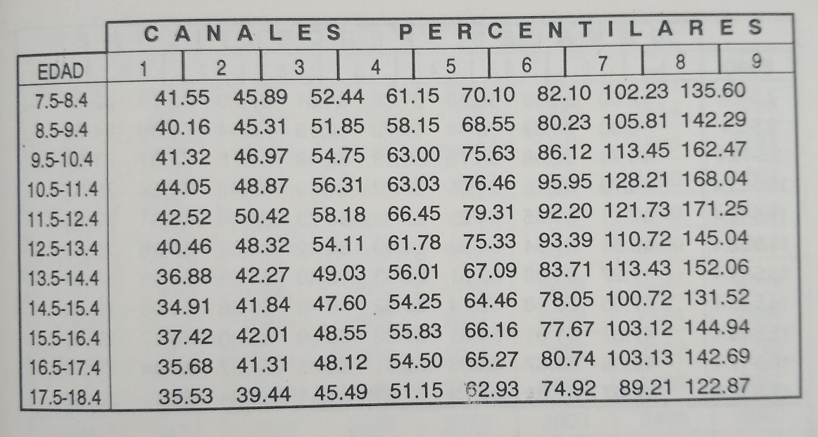

Adiposidad relativa, femenina

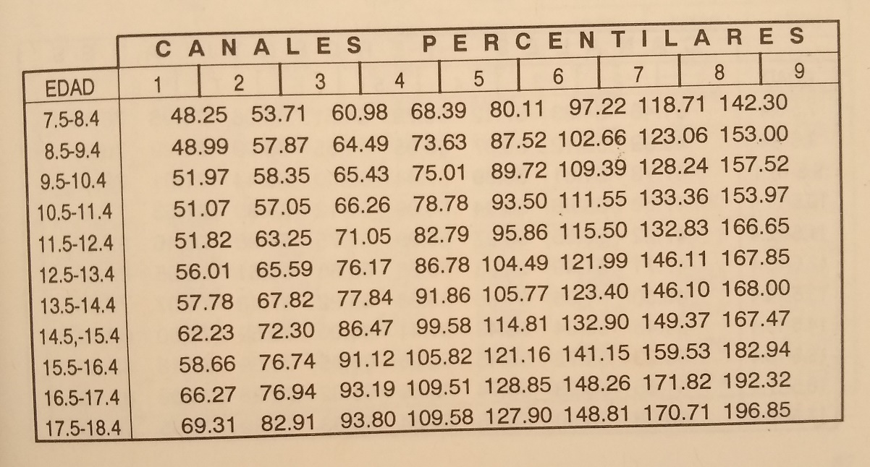

|  |  |
| --- | --- |
| Adiposidad relativa | |
| Canal percentil | Nivel |
| 1 – 2 | Óptimo o desnutrición |
| 3 – 5 | Normal |
| 6 – 7 | Ligeramente obeso |
| 8 – 9 | Obeso |

|  |  |  |
| --- | --- | --- |
| **Datos de entrada** | **Procesamiento** | **Salida** |
| Se registran los datos que pide la fórmula | Se calcula la AR de acuerdo a la fórmula. El resultado se localiza en la tabla correspondiente a sexo y edad. Se le asigna el canal percentil. Por ejemplo, si en del sexo femenino y tiene 13,2 años con una AR de 77,62 su canal percentil es 4: nivel de adiposidad relativa normal. | Expresa el nivel de la adiposidad relativa. |

**15. PESO PROPORCIONAL (PP)**

donde

p: peso corporal en kg

h: estatura en centímetros

Peso proporcional, masculino

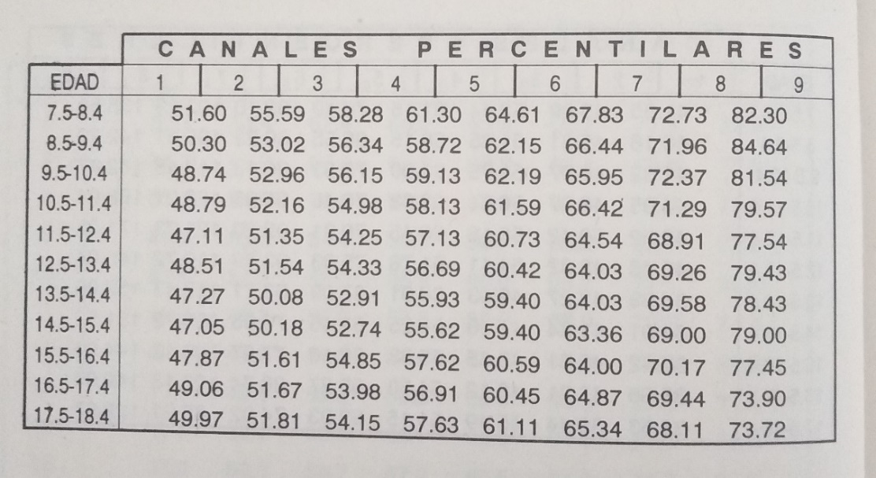

Peso proporcional, femenino

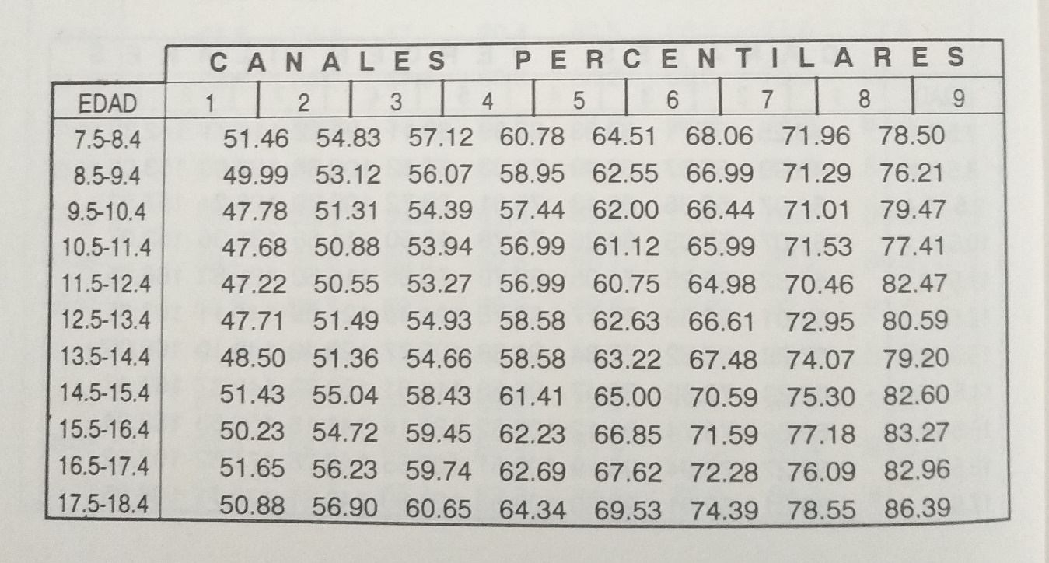

|  |  |
| --- | --- |
| Peso proporcional | |
| Canal percentil | Robustez |
| 1 – 2 | Muy baja |
| 3 – 5 | Regular |
| 6 – 7 | Normal |
| 8 – 9 | Óptima u Obesa |

|  |  |  |
| --- | --- | --- |
| **Datos de entrada** | **Procesamiento** | **Salida** |
| Se registran los datos que pide la fórmula | Se calcula el PP de acuerdo a la fórmula. El resultado se localiza en la tabla correspondiente a sexo y edad. Se le asigna el canal percentil. Por ejemplo, si en del sexo masculino y tiene 14,7 años con un PP de 63 su canal percentil es 6: nivel de peso proporcional normal. | Se expresa la robustez del peso proporcional. |

**16. ÍNDICE DE MASA LIBRE DE GRASA (MLG)**

Índice MLG masculino:

Índice MLG femenino:

donde

Masa: Peso en Kg

% grasa: Previamente calculado

Estatura: en metros

El valor del resultado (Kg*m2) se califica según la descripción de la siguiente tabla:

|  |  |  |  |  |
| --- | --- | --- | --- | --- |
| MLG masculino | |  | MLG femenino | |
| Valor en kg*m2 | Descripción | Valor en kg*m2 | Descripción |
| 18 | Complexión ligera con poca musculatura | 13 | Poca musculatura |
| 20 | Musculatura promedio | 15 | Musculatura promedio |
| 22 | Marcadamente musculoso | 17 | Marcadamente musculosa |
| +22 | No se logra normalmente sin levantar pesas | 22 | Rara vez se logra sin agentes farmacológicos |
| 25 | Límite superior de la musculatura obtenida sin uso de agentes fármaco-lógicos, por lo que el MLG podría llegar a 40 |  |  |

|  |  |  |
| --- | --- | --- |
| **Datos de entrada** | **Procesamiento** | **Salida** |
| Se registran los datos que pide la fórmula | Se procesan los datos de acuerdo a la fórmula. El valor calculado define la masa libre de grasa en kg2 | Nivel y descripción de la masa libre de grasa |

**17. ÁREA MUSCULAR DEL BRAZO CORREGIDA (cAMB)**

cAMB femenino:

cAMB masculino:

donde

cAMB: Área muscular del brazo, corregida por el pliegue cutáneo tríceps en cm2

CB: Circunferencia del brazo, en cm

PCT: Pliegue cutáneo tríceps en mm

( * PCT): 0,31416 * PCT

El resultado hallado del cAMB se ubica en la tabla del área muscular del brazo por sexo y edad y se le asigna el percentil correspondiente, por el cual se evaluará/interpretará el nivel de la masa muscular.

**ÍNDICE DE ÁREA MUSCULAR DEL BRAZ0 EN cm2**

|  |  |  |  |  |  |  |  |  |  |
| --- | --- | --- | --- | --- | --- | --- | --- | --- | --- |
| Edad (años) | **Femenino:** percentiles de 1.0 a 17.9 años | | | | | | | | |
| **5** | **10** | **15** | **25** | **50** | **75** | **85** | **90** | **95** |
| 1.0-1.9 | 8.9 | 9.7 | 10.1 | 10.8 | 12.3 | 13.8 | 14.6 | 15.3 | 16.2 |
| 2.0-2.9 | 10.1 | 10.6 | 10.9 | 11.8 | 13.2 | 14.7 | 15.6 | 16.4 | 17.3 |
| 3.0-3.9 | 10.8 | 11.4 | 11.8 | 12.6 | 14.3 | 15.8 | 16.7 | 17.4 | 18.8 |
| 4.0-4.9 | 11.2 | 12.2 | 12.7 | 13.6 | 15.3 | 17.0 | 18.0 | 18.6 | 19.8 |
| 5.0-5.9 | 12.4 | 13.2 | 13.9 | 14.8 | 16.4 | 18.3 | 19.4 | 20.6 | 22.1 |
| 6.0-6.9 | 13.5 | 14.1 | 14.6 | 15.6 | 17.4 | 19.5 | 21.0 | 22.0 | 24.2 |
| 7.0-7.9 | 14.4 | 15.2 | 15.8 | 16.7 | 18.9 | 21.2 | 22.6 | 23.9 | 25.3 |
| 8.0-8.9 | 15.2 | 16.0 | 16.8 | 18.2 | 20.8 | 23.2 | 24.6 | 26.5 | 28.0 |
| 9.0-9.9 | 17.0 | 17.9 | 18.7 | 19.8 | 21.9 | 25.4 | 27.2 | 28.3 | 31.1 |
| 10-10.9 | 17.6 | 18.5 | 19.3 | 20.9 | 23.8 | 27.0 | 29.1 | 31.0 | 33.1 |
| 11-11.9 | 19.5 | 21.0 | 21.7 | 23.2 | 26.4 | 30.7 | 33.5 | 35.7 | 39.2 |
| 12-12.9 | 20.4 | 21.8 | 23.1 | 25.5 | 29.0 | 33.2 | 36.3 | 37.8 | 40.5 |
| 13-13.9 | 22.8 | 24.5 | 25.4 | 27.1 | 30.8 | 35.3 | 38.1 | 39.6 | 43,7 |
| 14-14.9 | 24.0 | 26.2 | 27.1 | 29.0 | 32.8 | 36.9 | 39.8 | 42.3 | 47.5 |
| 15-15.9 | 24.4 | 25.8 | 27.5 | 29.2 | 33.0 | 37.3 | 40.2 | 41.7 | 45.9 |
| 16-16.9 | 25.2 | 26.8 | 28.2 | 30.0 | 33.6 | 38.0 | 40.2 | 43.7 | 48.3 |
| 17-17.9 | 25.9 | 27.5 | 28.9 | 30.7 | 34.3 | 39.6 | 43.4 | 46.2 | 50.8 |

|  |  |  |  |  |  |  |  |  |  |
| --- | --- | --- | --- | --- | --- | --- | --- | --- | --- |
| Edad (años) | **Masculino:** percentiles de 1.0 a 17.9 años | | | | | | | | |
| **5** | **10** | **15** | **25** | **50** | **75** | **85** | **90** | **95** |
| 1.0-1.9 | 9.7 | 10.4 | 10.8 | 11.6 | 13.0 | 14.6 | 15.4 | 16.3 | 17.2 |
| 2.0-2.9 | 10.1 | 10.9 | 11.3 | 12.4 | 13.9 | 15.6 | 16.4 | 16.9 | 18.4 |
| 3.0-3.9 | 11.2 | 12.0 | 12.6 | 13.5 | 15.0 | 16.4 | 17.4 | 18.3 | 19.5 |
| 4.0-4.9 | 12.0 | 12.9 | 13.5 | 14.5 | 16.2 | 17.9 | 18.8 | 19.8 | 20.9 |
| 5.0-5.9 | 13.2 | 14.2 | 14.7 | 15.7 | 17.6 | 19.5 | 20.7 | 21.7 | 23.2 |
| 6.0-6.9 | 14.4 | 15.3 | 15.8 | 16.8 | 18.7 | 21.3 | 22.9 | 23.8 | 25.7 |
| 7.0-7.9 | 15.1 | 16.2 | 17.0 | 18.5 | 20.6 | 22.6 | 24.5 | 25.2 | 28.6 |
| 8.0-8.9 | 16.3 | 17.8 | 18.5 | 19.5 | 21.6 | 24.0 | 25.5 | 26.6 | 29.0 |
| 9.0-9.9 | 18.2 | 19.3 | 20.3 | 21.7 | 23.5 | 26.7 | 28.7 | 30.4 | 32.9 |
| 10-10.9 | 19.6 | 20.7 | 21.6 | 23.0 | 25.7 | 29.0 | 32.2 | 34.0 | 37.1 |
| 11-11.9 | 21.0 | 22.0 | 23.0 | 24.8 | 27.7 | 31.6 | 33.6 | 36.1 | 40.3 |
| 12-12.9 | 22.6 | 24.1 | 25.3 | 26.9 | 30.4 | 35.9 | 39.3 | 40.9 | 44.9 |
| 13-13.9 | 24.5 | 26.7 | 28.1 | 30.4 | 35.7 | 41.3 | 45.3 | 48.1 | 52.5 |
| 14-14.9 | 28.3 | 31.3 | 33.1 | 36.1 | 41.9 | 47.4 | 51.3 | 54.0 | 57.5 |
| 15-15.9 | 31.9 | 34.9 | 36.9 | 40.3 | 46.3 | 53.1 | 56.3 | 57.7 | 63.0 |
| 16-16.9 | 37.0 | 40.9 | 42.4 | 45.9 | 51.9 | 57.8 | 63.6 | 66.2 | 70.5 |
| 17-17.9 | 39.6 | 42.6 | 44.8 | 48.0 | 53,4 | 60.4 | 64.3 | 67.9 | 73.1 |

**17.1 ÍNDICE DE ÁREA MUSCULAR DEL BRAZO EN cm2**

|  |  |  |  |  |  |  |  |  |  |
| --- | --- | --- | --- | --- | --- | --- | --- | --- | --- |
| Edad (años) | **Femenino:** percentiles de 18.0 a 79.9 años | | | | | | | | |
| **5** | **10** | **15** | **25** | **50** | **75** | **85** | **90** | **95** |
| 18.0-24.9 | 19.5 | 21.5 | 22.8 | 24.5 | 28.3 | 33.1 | 36.4 | 39.0 | 44.2 |
| 25.0-29.9 | 20.5 | 21.9 | 23.1 | 25.2 | 29.4 | 34.9 | 38.5 | 41.9 | 47.8 |
| 30.0-34.9 | 21.1 | 23.0 | 24.2 | 26.3 | 30.9 | 36.8 | 41.2 | 44.7 | 51.3 |
| 35.0-39.9 | 21.1 | 23.4 | 24.7 | 27.3 | 31.8 | 38.7 | 43.1 | 46.1 | 54.2 |
| 40.0-44.9 | 21.3 | 23.4 | 25.5 | 27.5 | 32.3 | 39.8 | 45.8 | 49.5 | 55.8 |
| 45.0-49.9 | 21.6 | 23.1 | 24.8 | 27.4 | 32.5 | 39.5 | 44.7 | 48.4 | 56.1 |
| 50.0-54,9 | 22.2 | 24.6 | 25.7 | 28.3 | 33.4 | 40.4 | 46.1 | 49.6 | 55.6 |
| 55.0-59.9 | 22.8 | 24.8 | 26.5 | 28.7 | 33.7 | 42.3 | 47.3 | 52.1 | 58.8 |
| 60.0-64.9 | 22.4 | 24.5 | 26.3 | 29.2 | 34.5 | 41.1 | 45.6 | 49.1 | 55.1 |
| 65.0-69.9 | 21.9 | 24.5 | 26.2 | 28.9 | 34.6 | 41.6 | 46.3 | 49.6 | 56.5 |
| 70.0-74.9 | 22.2 | 24.4 | 26.0 | 28.8 | 34.3 | 41.8 | 46.4 | 49.2 | 54.6 |

|  |  |  |  |  |  |  |  |  |  |
| --- | --- | --- | --- | --- | --- | --- | --- | --- | --- |
| Edad (años) | **Masculino:** percentiles de 18.0 a 79.9 años | | | | | | | | |
| **5** | **10** | **15** | **25** | **50** | **75** | **85** | **90** | **95** |
| 18.0-24.9 | 34.2 | 37.3 | 39.6 | 42.7 | 49.4 | 57.1 | 61.8 | 65.0 | 72.0 |
| 25.0-29.9 | 36.6 | 39.9 | 42.4 | 46.0 | 53.0 | 61.4 | 66.1 | 68.9 | 74.5 |
| 30.0-34.9 | 37.9 | 40.9 | 43.4 | 47.3 | 54.4 | 63.2 | 67.6 | 70.8 | 76.1 |
| 35.0-39.9 | 38.5 | 42.6 | 44.6 | 47.9 | 55.3 | 64.0 | 69.1 | 72.7 | 77.6 |
| 40.0-44.9 | 38.4 | 42.1 | 45.1 | 48.7 | 56.0 | 64.0 | 68.5 | 71.6 | 77.0 |
| 45.0-49.9 | 37.7 | 41.3 | 43.7 | 47.9 | 55.2 | 63.3 | 68.4 | 72.2 | 76.2 |
| 50.0-54,9 | 36.0 | 40.0 | 42.7 | 46.6 | 54.0 | 62.7 | 67.0 | 70.4 | 77.4 |
| 55.0-59.9 | 36.5 | 40.8 | 42.7 | 46.7 | 54.3 | 61.9 | 66.4 | 69.6 | 75.1 |
| 60.0-64.9 | 34.5 | 38.7 | 41.2 | 44.9 | 52.1 | 60.0 | 64.8 | 67.5 | 71.6 |
| 65.0-69.9 | 31.4 | 35.8 | 38.4 | 42.3 | 49.1 | 57.3 | 61.2 | 64.3 | 69.4 |
| 70.0-79.9 | 29.7 | 33.8 | 36.1 | 40.2 | 47.0 | 54.6 | 59.1 | 62.1 | 67.3 |

Interpretación del percentil del área muscular del brazo (cAMB):

|  |  |
| --- | --- |
| PERCENTIL | INTERPRETACIÓN |
| ≤ 5 | Bajo nivel de musculatura o disminución |
| >5 - ≤ 15 | Masa muscular debajo del promedio |
| >15 - ≤ 85 | Masa muscular promedio |
| >85 - ≤ 95 | Masa muscular arriba del promedio |
| >95 | Masa muscular alta – hipertrofia muscular |

Luego se calcula la masa muscular total (MMT):

MMT se utiliza para comparar una medición con otra y determinar diferencias.

|  |  |  |
| --- | --- | --- |
| **Datos de entrada** | **Procesamiento** | **Salida** |
| Se registran los datos que pide cada fórmula | Se procesan los datos de acuerdo a cada fórmula. El resultado del cAMB se ubica en la tabla de percentiles del área muscular del brazo de acuerdo al sexo y la edad, para determinar el percentil que le corresponde y darle la interpretación que corresponda. Luego se calcula la masa muscular total (MMT) | Se señalan:  - cAMB  - Percentil del área muscular del brazo  - Interpretación del percentil  - MMT |

**18. COMPLEXIÓN**

Considera la relación entre la circunferencia de la muñeca y la estatura

donde estatura y circunferencia se miden en centímetros

|  |  |  |
| --- | --- | --- |
| Nivel de complexión | Femenino | Masculino |
| Pequeña | >10.9 | >10.4 |
| Mediana | 9.9 – 10.9 | 9.6 – 10.4 |
| Grande | <9.9 | <9.6 |

|  |  |  |
| --- | --- | --- |
| **Datos de entrada** | **Procesamiento** | **Salida** |
| Se registran los datos que pide la fórmula | Se procesan los datos de acuerdo a la fórmula. El valor calculado define el tipo de fortaleza, complexión o robustez corporal. | Nivel de complexión de la persona |

**19. SOMATOTIPO**

I. ENDOMORFIA

La endomorfia se refiere a la adiposidad relativa del físico de un individuo. La fórmula computacional es la siguiente:

donde

*X* es la suma de los pliegues tríceps, subescapular y supraespinal;

*Xc* es la sumatoria de los pliegues, corregida en función de la diferencia entre la estatura del individuo y la talla Phantom:

En la cual *X* es la sumatoria de los panículos ya mencionados, *h* es la estatura del sujeto en centímetros y 170.18 es la talla Phantom.

|  |  |  |
| --- | --- | --- |
| **Datos de entrada** | **Procesamiento** | **Salida** |
| Suma de tres pliegues cutáneos, estatura del sujeto en centímetros | Calcular la corrección de la suma se los pliegues  Calcular la endomorfia (I) según la fórmula | El valor de la endomorfia (I) |

*Ejemplo:*

Panículo del tríceps: 10.5

Panículo subescapular: 9.2

Panículo supraespinal: 7.5

Estatura: 178.5

*X*= 10.5 + 9.2 + 7.5 = 27.2

Cálculo de la endomorfia (I):

II. MESOMORFIA

Representa el desarrollo músculo – esquelético por unidad de talla, calculándose de la siguiente manera:

donde:

dh =diámetro del húmero;

df = diámetro del fémur;

cbc = Circunferencia del brazo corregida;

cpc = Circunferencia de la pantorrilla corregida;

h = Estatura en centímetros.

La circunferencia del brazo y pantorrilla se corrigen restándole la medición del panículo respectivo, previamente divididos entre 10.

|  |  |  |
| --- | --- | --- |
| **Datos de entrada** | **Procesamiento** | **Salida** |
| Introducir las medidas de diámetros, circunferencias corregidas , estatura | Calcular la corrección de las circunferencias  Calcular la Mesomorfia (II) según la fórmula | El valor de la mesomorfia (II) |

*Ejemplo:*

dh = 7.4

df = 10

h = 178.5

pliegue del tríceps = 10.5

pliegue de pantorrilla = 11.3

circunferencia brazo = 37.5

circunferencia pantorrilla = 37

Corrección de la circunferencia de brazo:

cbc = 37.5 – (10.5/10) = 37.5 – 1.05 = 36.45

Corrección de circunferencia de pantorrilla:

cpc = 37 – (11.5/10) = 37 – 1.15 = 35.85

Cálculo de la Mesomorfia (II):

III. ECTOMORFIA

Se refiere a la linealidad relativa del físico de los sujetos. Primero, se establece el índice ponderal (HWR) dividiendo la estatura entre la raíz cúbica del peso:

Con base en el índice ponderal, la ectomorfia se calcula de la siguiente manera:

|  |  |
| --- | --- |
| Si HWR> 40.75, la fórmula es: | III= (HWR*0.732) – 28.58 |
| Si HWR≤ 40.75 e ≥ 38.25, la fórmula es: | III= (HWR*0.463) – 17.63 |
| Si HWR<38.25, la fórmula es: | III= 0.1 |

|  |  |  |
| --- | --- | --- |
| **Datos de entrada** | **Procesamiento** | **Salida** |
| Estatura  Peso | Se calcula el índice ponderal (HWR)  Calcular la ectomorfia (III) según la fórmula | El valor de la ectomorfia |

*Ejemplo:*

Talla: 178.5

Peso: 80

Siendo HWR mayor que 40.75, entonces:

*En conclusión, los resultados del somatotipo son:*

I. Endomorfia = 2.6

II. Mesomorfia = 6.1

III. Ectomorfia = 1.7

Estos resultados se utilizan para determinar las coordenadas X y Y, que luego se representan gráficamente. Las coordenadas se calculan de la siguiente manera:

Coordenada X = III – I

X = 1.7 – 2.6 = -0.9

Coordenada Y= 2*II – (I+III)

Y= 2*6.1 – (2.6+1.7) = 12.2 – 4.3 = 7.9

Los valores de las coordenadas se trasladan al gráfico de *reuleaux* para representar la ubicación del somatotipo:



7.9

-0.9

Para ubicar al sujeto en una de las categorías (endomorfo, mesomorfo o ectomorfo), se utiliza la siguiente escala:

1. Central: Ningún componente difiere en más de ½ unidad con respecto a los otros.
2. Endomorfo: La endomorfia es dominante, y mayor en más de ½ unidad que la mesomorfia y la ectomorfia.
3. Mesomorfo: La mesomorfia es dominante, y mayor en más de ½ que la endomorfia y la ectomorfia.
4. Ectomorfo: La ectomorfia es dominante, y mayor en más de ½ unidad que la mesomorfia y la endomorfia.

|  |  |  |
| --- | --- | --- |
| **Datos de entrada** | **Procesamiento** | **Salida** |
| Valores y categorías del somatotipo | Calcular las coordenadas X – Y para ubicar al sujeto en la somatocarta.  Señalización de la categoría del somatotipo que le corresponde | Ubicación del sujeto en la somatocarta  Categorización del sujeto |

**20. FRACCIONAMIENTO CORPORAL**

I. MASA DE LA PIEL

donde

SA: Área de superficie corporal en m2

W: Peso en kg.

H: Estatura en cm

CSA: 68,308 en hombres > 12 años

73,074 en mujeres > 12 años

70,691 en hombres y mujeres <12 años

Masa de la piel (MS):

donde

MS: Masa de la piel (Kg)

SA: Área de superficie corporal en m2

TSK: Grosor de la piel (2,07 para hombres y 1,96 para mujeres)

1,05: densidad de la piel

II. PREDICCIÓN DE LA MASA ÓSEA

1. Masa ósea de la cabeza en Kg (Mcabeza):

donde

56,0: perímetro Phantom de la cabeza

1,44: desviación estándar Phantom del perímetro de cabeza

donde

1,20: masa ósea Phantom de la cabeza

0,18: desviación estándar Phantom de la masa ósea de la cabeza

1. Masa ósea del cuerpo en Kg (Mcorporal)

donde

Scorporal: Suma de diámetros óseos

Dbiac: diámetro biacromial

Dbiil: diámetro biiliocristal

Dhum: diámetro del húmero

Dfem: diámetro del fémur

donde

170,18: estatura Phantom

ht: estatura del sujeto en cm

98,88: suma Phantom de diámetros óseos

5,33: desviación estándar Phantom de suma de diámetros óseos

donde

6,70: masa corporal Phantom en Kg

1,34: desviación estándar Phantom de masa corporal

ht: estatura en cm

1. Total de masa ósea (TM en Kg)

III. PREDICCIÓN DE LA MASA DEL TEJIDO ADIPOSO

donde

plitri: pliegue cutáneo tríceps

plisub: pliegue cutáneo subescapular

plisup: pliegue cutáneo supraespinal

pliabd: pliegue cutáneo abdominal

plimus: pliegue cutáneo muslo frontal

plipan: pliegue cutáneo pantorrilla medial

donde

116,41: suma Phantom de pliegues cutáneos

34,79: suma Phantom de desviaciones estándar de pliegues cutáneos

ht: estatura en centímetros

donde

25,6: masa adiposa Phantom en Kg

5,86: desviación estándar Phantom de masa adiposa

IV. PREDICCIÓN DE MASA MUSCULAR

donde

CBRc: circunferencia del brazo relajado, corregida por pliegue de tríceps

CA: circunferencia del antebrazo (no se corrige)

CMFc: circunferencia del muslo, corregida por pliegue de muslo frontal

CPMc: circunferencia de pantorrilla, corregida por pliegue de pantorrilla medial

CTc: circunferencia de tórax, corregida por pliegue subescapular

donde

207,21: suma Phantom de circunferencias corregidas

13,74: suma Phantom de las desviaciones estándar de circunferencias

ht: estatura en centímetros

donde

24,5: masa muscular Phantom

5,4: desviación estándar Phantom de masa muscular

ht: estatura en centímetros

V. PREDICCIÓN DE MASA RESIDUAL

donde

PAPT: profundidad anteroposterior del tórax

DTT: diámetro transversal del tórax

CCc: circunferencia de la cintura, corregida por pliegue abdominal

donde

89,92: Phantom de la estatura sentada

109,35: suma de las medias Phantom de las variables usadas

7,08: suma de las desviaciones estándar Phantom de las variables usadas

htS: estatura sentada

donde

6,10: masa residual Phantom

1,24: desviación estándar Phantom de masa residual

VI. PREDICCIÓN DE LA MASA CORPORAL TOTAL (MT)

|  |  |  |
| --- | --- | --- |
| **Datos de entrada** | **Procesamiento** | **Salida** |
| PIEL:  Peso, estatura, CSA, grosor de la piel, densidad de la piel | Cálculo de SA y MS según fórmulas | Masa de la piel en Kg |
| MASA ÓSEA  Circunferencia, diámetros corporales, corrección de diámetros, estatura  Valores phantom | Cálculos de Z y masa ósea de cabeza y cuerpo según fórmulas | Masa ósea de cabeza, cuerpo, y total, en Kg |
| MASA DE TEJIDO ADIPOSO  Pliegues cutáneos  Valores phantom | Cálculo de Z y de masa adiposa | Masa adiposa en Kg |
| MASA MUSCULAR  Circunferencias  Valores phantom | Corrección de circunferencias  Cálculo de Z y masa muscular | Masa muscular en Kg |
| MASA RESIDUAL  Medidas antropométricas  Valores phantom | Cálculo de Z y masa residual | Masa residual en Kg  Masa corporal total en Kg |

**21. ÍNDICE DE DESARROLLO CORPORAL MODIFICADO (IDCm)**

*Primero, se calcula el índice de Rohrer (IR).*

donde

Peso corporal en Kg

h: estatura en centímetros

*Segundo, se calcula el factor de corrección (fc):*

Masculino:

Femenino:

**Si el IR es menor de 1,13 el factor de corrección se suma a la ecuación del IDCm:**

*Masculino:*

donde

db: diámetro biacromial

dbi: diámetro biilíaco

cad: circunferencia del antebrazo derecho

cai: circunferencia del antebrazo izquierdo

h: estatura en centímetros

fc: factor de corrección

*Femenino:*

donde

db: diámetro biacromial

dbi: diámetro biilíaco

cmd: circunferencia máxima del muslo derecho

cmi: circunferencia máxima del muslo izquierdo

h: estatura en centímetros

fc: factor de corrección

**Si el IR es mayor de 1,13 el factor de corrección se resta a la ecuación del IDCm:**

*Masculino:*

*Femenino:*

EDAD ÓSEA (EO):

Masculino:

Femenino:

donde

Edec: edad decimal

Luego se establece la diferencia en años entre edad ósea y edad decimal:

Diferencia: Edad ósea – Edad decimal

GRADO DE DESARROLLO CORPORAL:

Si el IDCm es > que **X+(DS/2)**, el desarrollo es acelerado

Si el IDCm es ≤ que **X+(DS/2)** y ≥ que X-(DS/2), el desarrollo es normal

Si el IDCm es < que **X-(DS/2)**, el desarrollo es retardado

donde

X y DS son la media y desviación estándar del IDCm de acuerdo al grupo de edad, en la siguiente tabla:

|  |  |  |  |  |
| --- | --- | --- | --- | --- |
| Valores de la media y desviación estándar del IDCm | | | | |
| EDAD | MASCULINO | | FEMENINO | |
| M | DS | M | DS |
| 7.50 – 8.49 | 0.63 | 0.07 | 0.73 | 0.10 |
| 8.50 – 9,49 | 0.67 | 0.07 | 0.77 | 0.11 |
| 9.50 – 10.49 | 0.69 | 0.09 | 0.80 | 0.12 |
| 10.50 – 11.49 | 0.72 | 0.08 | 0.85 | 0.14 |
| 11.50 – 12.49 | 0.74 | 0.09 | 0.89 | 0.15 |
| 12.50 – 13.49 | 0.78 | 0.09 | 0.95 | 0.16 |
| 13.50 – 14.49 | 0.82 | 0.10 | 0.97 | 0.13 |
| 14.50 – 15.49 | 0.86 | 0.10 | 1.03 | 0.13 |
| 15.50 – 16.49 | 0.89 | 0.10 | 1.06 | 0.14 |
| 16.50 – 17.49 | 0.91 | 0.08 | 1.08 | 0.14 |
| 17.50 – 18.49 | 0.92 | 0.08 | 1.08 | 0.15 |

**22. ÍNDICE CÓRMICO (Icor)**

|  |  |  |
| --- | --- | --- |
| Clasificación (Icor) | Masculino | Femenino |
| Braquicórmico (Tronco corto) | ≤ 51 | ≤ 52 |
| Metricórmico (Tronco medio) | 51,1 – 53 | 52,1 – 54 |
| Macrocórmico (Tronco largo) | ≥ 53,1 | ≥ 54,1 |

**23. LONGITUD RELATIVA DE LA EXTREMIDAD SUPERIOR (LRES)**

donde

Longitud total extremidad superior: es la longitud acromio – dedal, en cm

|  |  |  |
| --- | --- | --- |
| Clasificación (LRES) | Masculino | Femenino |
| Braquibraquial (extremidad superior corta) | ≤ 44,9 | |
| Mesobraquial (extremidad superior intermedia) | 45 – 46,9 | |
| Macrobraquial (extremidad superior larga) | ≥ 47 | |

**24. ÍNDICE ESQUÉLICO (IE)**

|  |  |  |
| --- | --- | --- |
| Clasificación (IE) | Masculino | Femenino |
| Braquiesquélico (extremidad inferior corta) | ≤ 84,9 | |
| Mesoesquélico (extremidad inferior mediana) | 85 – 89,9 | |
| Macroesquélico (extremidad inferior larga) | ≥ 90 | |

**25. ENVERGADURA RELATIVA (ER)**

**26. PESO IDEAL (PI)**

Masculino: 4

Femenino: 2,5

|  |  |
| --- | --- |
| % de peso ideal | Situación nutricional |
| < 60 | Malnutrición severa |
| 60 – 90 | Malnutrición moderada |
| 90 – 110 | Normalidad |
| 110 – 120 | Sobrepeso |
| > 120 | Obesidad |